MANUAL DO UTILIZADOR

A aplicação aprsenta-se da seguinte forma ao ser iniciada:

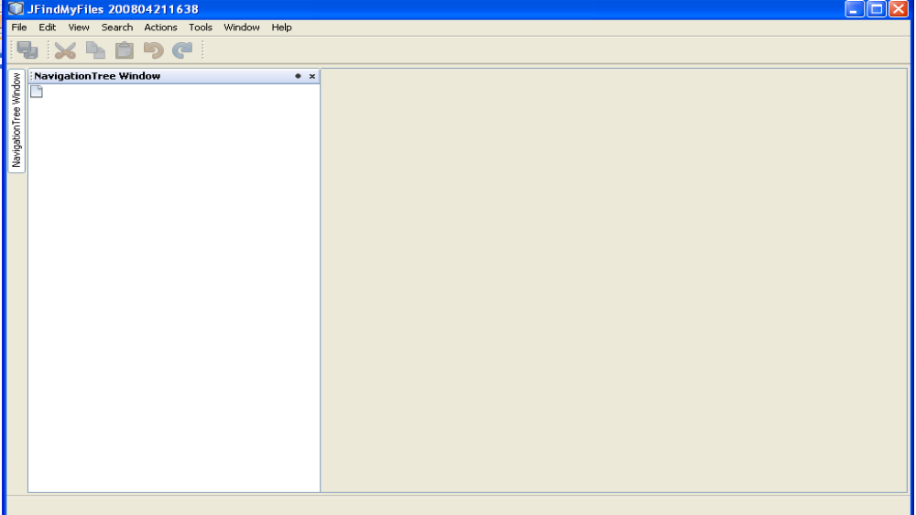
Figura 1- Aplicação Inicial

Na Figura 1 está representada a aplicação inicial, na qual existe várias opções no menu, algumas delas com atalhos.

No menu File aparece:
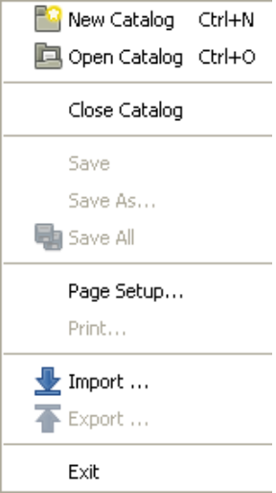
Figura 2- Menu File

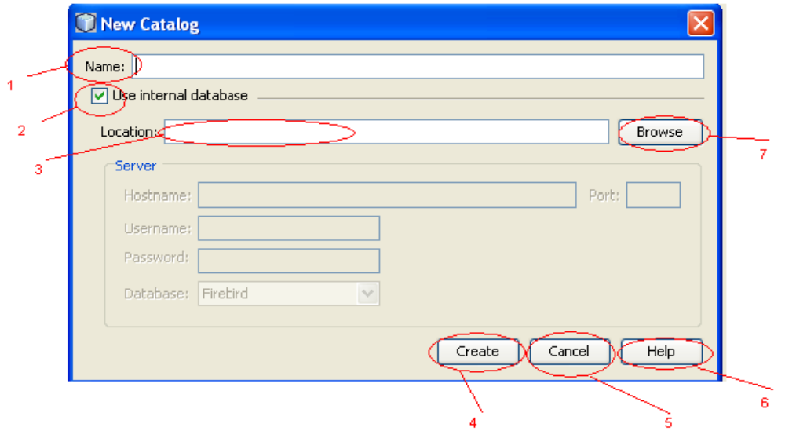
Ao escolher a opção New Catalog da Figura 2, aparece a seguinte imagem:

Figura 3- Inserção de novo catálogo usando uma base de dados interna

1- Local que permite inserir o nome de um catálogo para ser criado;
2- Opção que se estiver seleccionada aparece a janela reprensentada em cima, senão aparece a janela da Figura 3.
Esta opção ao estar seleccionada permite usar uma base de dados interna, se não estiver seleccionada aparece a Figura 3 em que se pode ligar a uma base de dados externa;
3- Local que permite inserir o destino da criação do catálogo a ser criado;
4- Botão que permite criar um novo catálogo;
5- Botão que permite cancelar a operação;
6- Botão que permite ir a ajuda;
7- Botão que permite inserir o destino de criação de novo catálogo sem andar a escrever o caminho todo. Pode-se usar este botão em vez de se usar a opção 3;

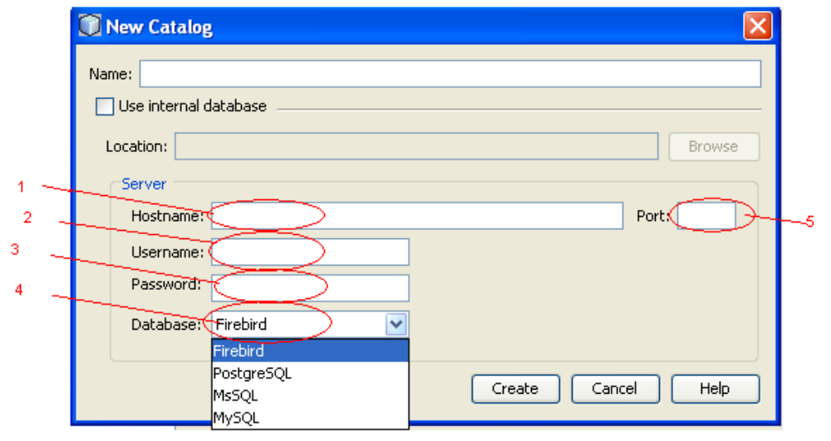
Figura 4- Inserção de novo catálogo usando uma base dados externa

1- Local para inserir o IP ou o nome para aceder ao servidor da base de dados;
2- Local para inserir o nome de utilizador para aceder ao servidor da base de dados;
3- Local para inserir a password de acesso ao servidor da base de dados;
4- Local para inserir o tipo de servidor de base de dados usada;
5- Local para inserir o número de porto usado para o servidor da base de dados;

Ao escolher a opção Open Catalog da Figura 2, aparece a seguinte imagem:
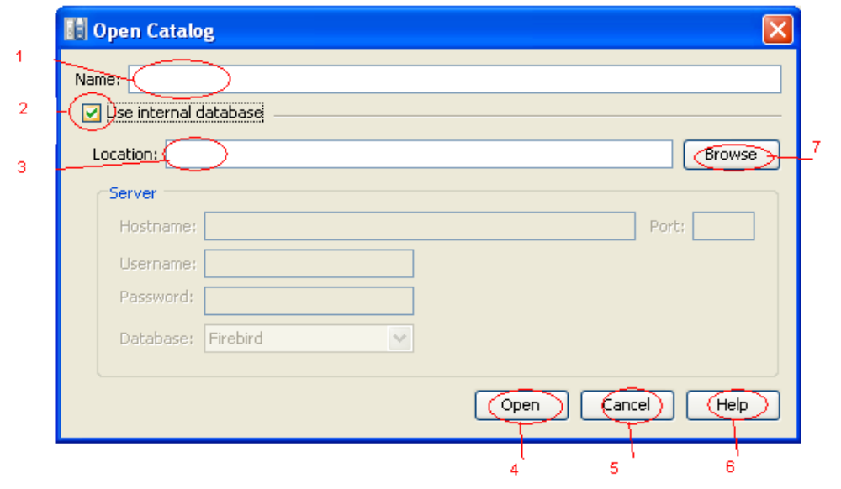
Figura 5- Inserção de novo catálogo usando uma base dados interna

1- Local que permite inserir o nome de um catálogo para se poder abrir;
2- Esta opção se estiver seleccionada aparece a janela representada em cima na Figura 4, senão aparece a janela da Figura 5. Esta opção ao estar seleccionada permite usar uma base de dados interna, se não estiver seleccionada aparece a Figura 5 em que se pode ligar a uma base de dados externa de modo a abrir o catálogo;
3- Local que permite inserir o destino da abertura do catálogo;
4- Botão que permite abrir um catálogo;
5- Botão que permite cancelar a operação;
6- Botão que permite ir a ajuda;
7- Botão que permite inserir o destino do catálogo sem andar a escrever o caminho todo. Pode-se usar este botão em vez de se usar a opção 3;

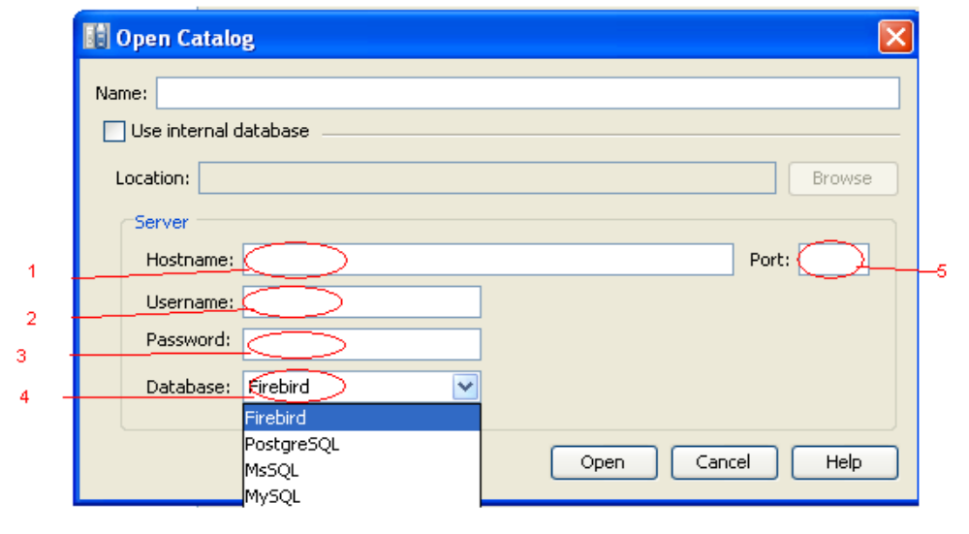
Figura 6- Inserção de novo catálogo usando uma base dados externa

1- Local para inserir o IP ou o nome para aceder ao servidor da base de dados;
2- Local para inserir o nome de utilizador para aceder ao servidor da base de dados;
3- Local para inserir a password de acesso ao servidor da base de dados;
4- Local para inserir o tipo de servidor de base de dados usada;
5- Local para inserir o número de porto usado para o servidor da base de dados;

Ao escolher a opção Close Catalog da Figura 2, fecha o catálogo que existe aberto e seleccionado.

Ao escolher a opção Page Setup da Figura 2, aparece a seguinte imagem:
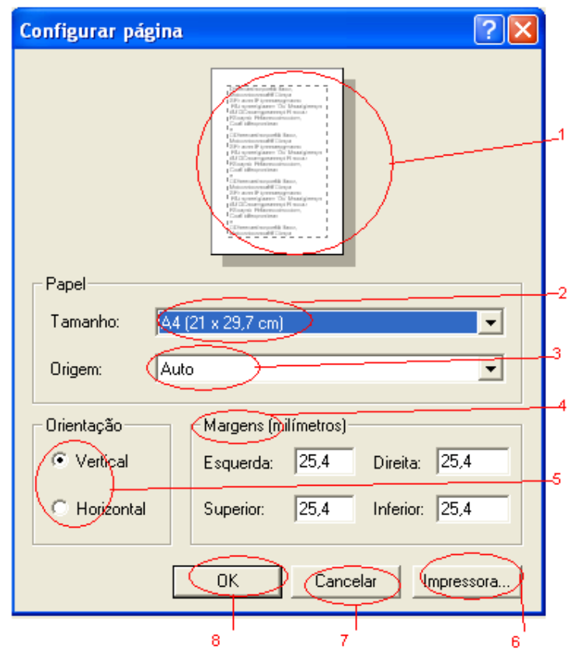
Figura 7- Janela de configuração de página.

1- Local que mostra como a folha é apresentada segundo a sua Orientação;
2- Esta opção permite escolher o Tamanho do papel;
3- Esta opção permite escolher a Origem do papel;
4- Nesta opção pode-se escolher as Margens do papel em milímetros;
5- Esta opção permite escolher a Orientação do papel;
6- Botão que permite ir escolher uma impressora;
7- Botão que permite cancelar fechando a janela;
8- Botão que permite confirmar as opções efectuadas na janela;

Ao escolher a opção Import da Figura 2, aparece a seguinte imagem:

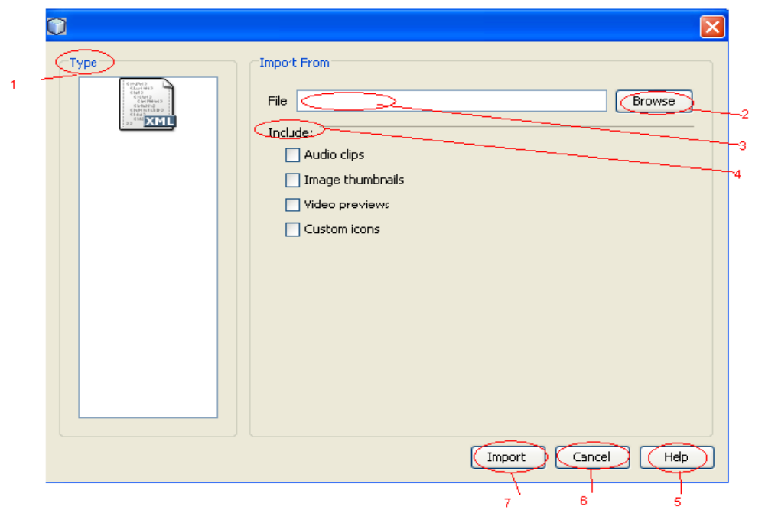
Figura 8- Janela de importação.

1- Local onde é mostrado o tipo de importações;
2- Local onde se insere o caminho do ficheiro para importação;
3- Botão que permite escolher o destino do ficheiro importado;
4- Nesta opção pode-se escolher as opções que ser quer incluir no ficheiro para se importar;
5- Botão para ajuda;
6- Botão que permite cancelar fechando a janela;
7- Botão que permite importar;

Ao escolher a opção Export da Figura 2, aparece a seguinte imagem:

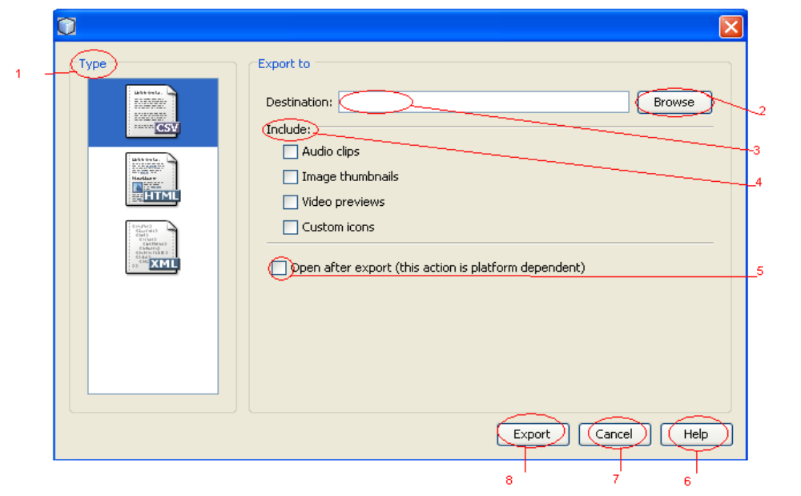
Figura 9- Janela de exportação no tipo CSV.

1- Local que mostra o tipo de formato de ficheiro para exportação;
2- Botão que permite escolher o destino para ser guardado o ficheiro exportado;
3- Local em que se insere o caminho do destino para ser guardado o ficheiro exportado;
4- Nesta opção pode-se escolher as opções que ser quer incluir no ficheiro para se exportar;
5- Esta opção permite abrir o ficheiro assim que for exportado;
6- Botão que permite ir para a ajuda;
7- Botão que permite cancelar fechando a janela;
8- Botão que permite confirmar exportar com as opções efectuadas na janela;

Tanto o tipo CSV como o XML têm as mesmas opções de janela.
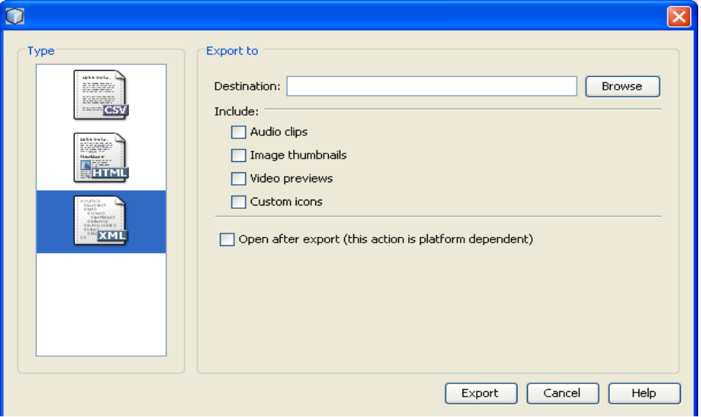
Figura 10- Janela de exportação no tipo XML.

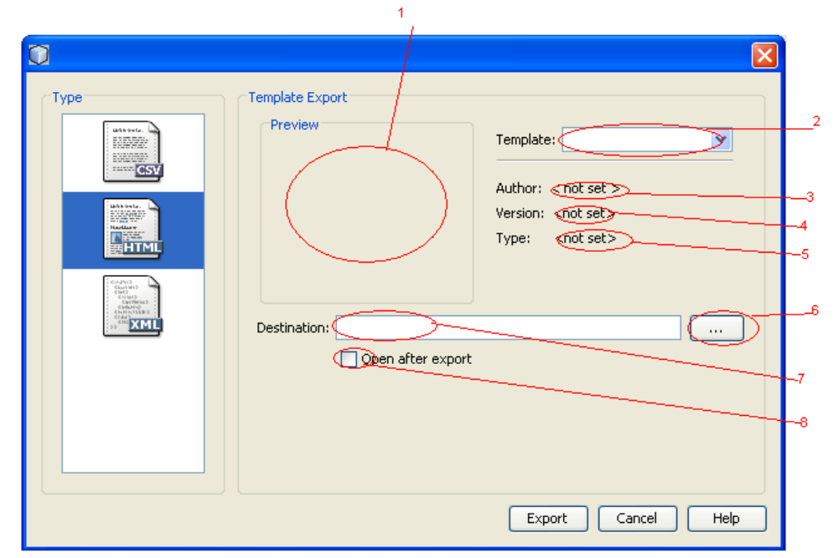
Figura 11- Janela de exportação no tipo HTML.

1- Local que mostra o ficheiro para exportação;
2- Botão que permite escolher o template para o ficheiro;
3- Local em que mostra o autor;
4- Local em que mostra a versão;
5- Local em que mostra o tipo;
6- Botão que permite escolher o destino para ser guardado o ficheiro exportado;
7- Local em que se insere o caminho do destino para ser guardado o ficheiro exportado;
8- Opção que permite abrir o ficheiro no fim de exportar com as opções efectuadas na janela;

Ao escolher a opção Exit da Figura 2, fecha a aplicação.

No menu Edit aparece:

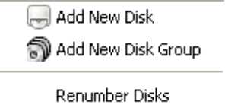
Figura 12- Menu Edit

Ao escolher a opção Add New Disk da Figura 12, aparece a seguinte janela:

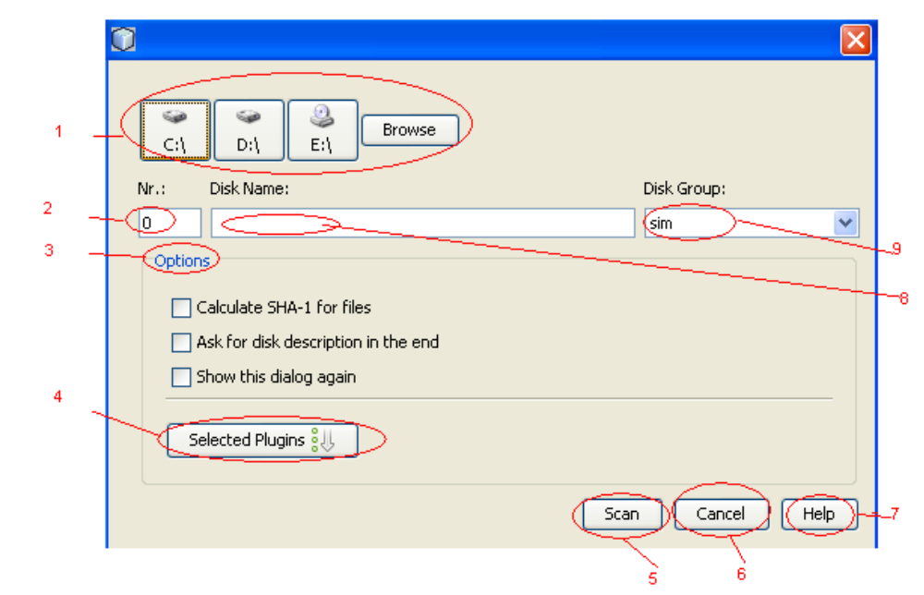
Figura 13- Janela de adição de novo disco.

1- Botões para ser seleccionado o local onde se que o disco novo;
2- Local para preencher o número de disco desejado;
3- Local em que se pode seleccionar opções para serem integradas no novo disco;
4- Botão que permite seleccionar os plugins para associar ao disco;
5- Botão para efectuar a procura;
6- Botão que permite cancelar fechando a janela;
7- Botão que permite ir para a ajuda;
8- Local onde é inserido onde se quer o disco novo, ao clicar num botão da opção 1, este espaço fica preenchido com o que foi escolhido;
9- Opção para escolher o grupo que se quer associar o disco novo;

Ao escolher a opção Add New Disk Group da Figura 12, aparece a seguinte janela:

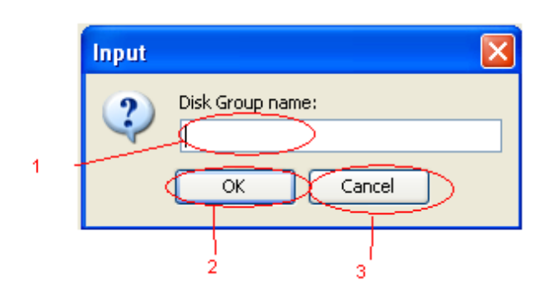
Figura 14- Janela de adição de novo grupo de discos.

1- Local para se inserir o novo nome;
2- Botão para confirmar;
3- Botão que permite cancelar fechando a janela;

No menu View aparece:

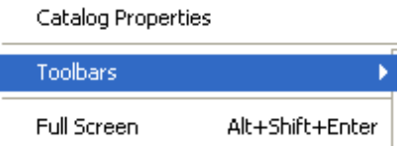
Figura 15- Menu View.

Ao escolher a opção Catalog Properties da Figura 15, aparece a seguinte janela:
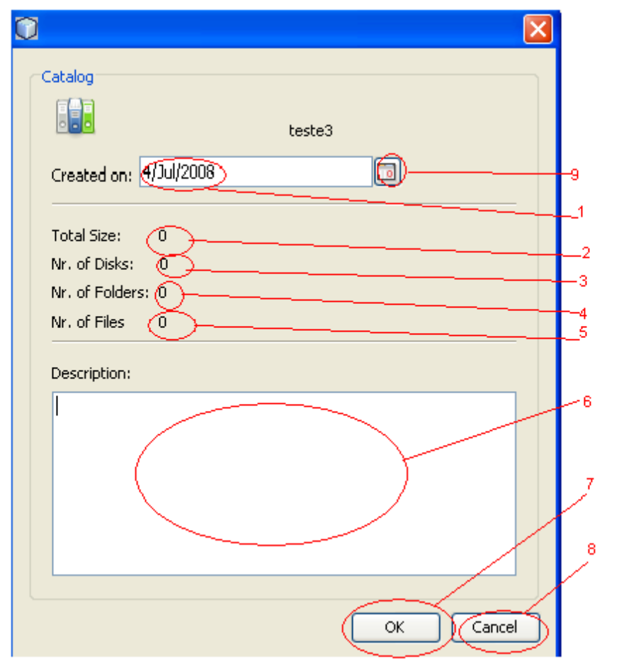

Figura 16- Menu View.

1- Local onde aparece a data em que foi criado o catálogo;
2- Local onde aparece o tamanho total do catálogo;
3- Local onde aparece o número de discos existentes no catálogo;
4- Local onde aparece o número de pastas existentes no catálogo;
5- Local onde aparece o número de ficheiros existentes no catálogo;
6- Local onde aparece a descrição do catálogo;
7- Botão que permite sair da janela com as alterações feitas nas propriedades;
8- Botão que permite sair da janela sem alterar nada;
9- Botão em que aparece o calendário como a figura 17 demonstra, ao ser seleccionado o dia no calendário vai preencher a opção 1;

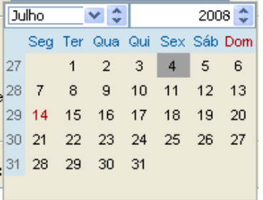
Figura 17- Calendário.

Ao escolher a opção Toolbars da Figura 15, aparece o seguinte submenu:

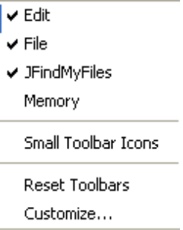
Figura 18- Submenu da opção toolbars.

Ao escolher as primeiras 4 opções da Figura 18, permite alterar o aspecto da janela inicial da aplicação, retirando os icones de opções.
Ao escolher a opção Small Toolbar Icons da Figura 18, permite por os icones com tamanho reduzido.
Ao escolher a opção Reset Toolbars da Figura 18, permite colocar os icones por defeito como aparece no início.
Ao escolher a opção Customize da Figura 18, aparece a seguinte janela:
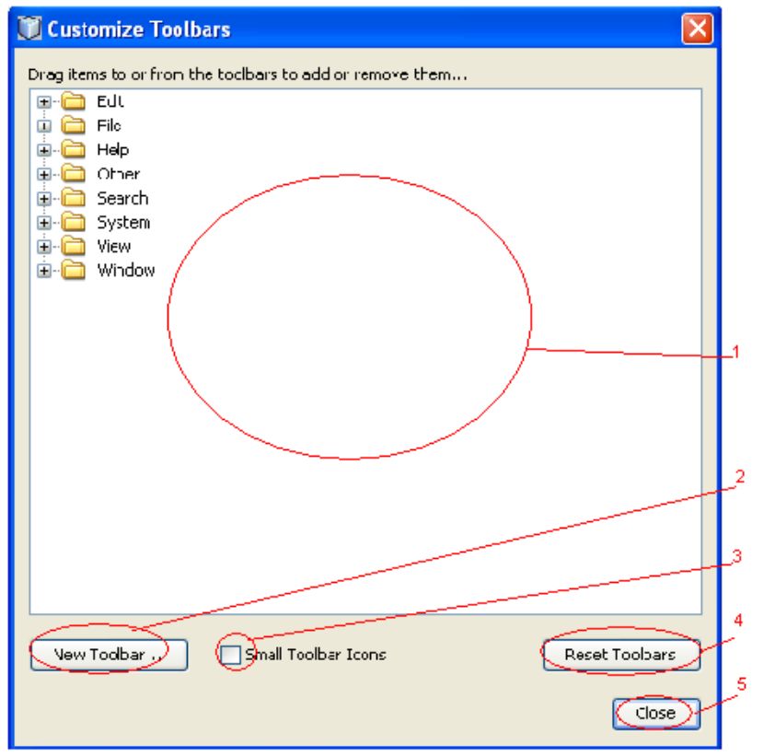
Figura 19- Submenu da opção toolbars.

1- Local onde aparece as barras de menus existentes na aplicação;
2- Botão que permite adicionar um novo menu na aplicação;
3- Local onde permite colocar icones pequenos na barra de menus da aplicação;
4- Botão que permite colocar as barras pode defeito, ou seja, as que vêm inicialmente na aplicação;
5- Botão que permite fechar a janela;

Ao escolher a opção Full Screen da Figura 15, a aplicação ocupa o tamanho todo do monitor.

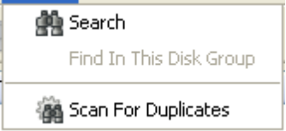
No menu Search aparece:

Figura 20- Menu Search.

Ao escolher a opção Scan For Duplicates na Figura 20, aparece a seguinte janela:

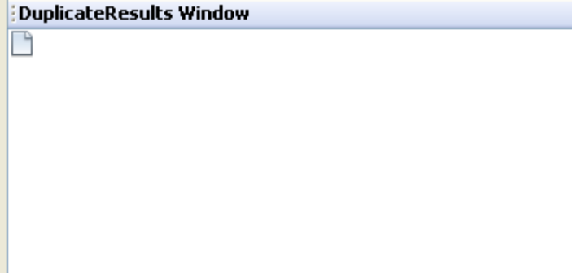
Figura 21- Janela de procura.

Nesta janela aparece todos os resultados iguais e ela aparece no fundo da aplicação.

No menu Actions aparece:
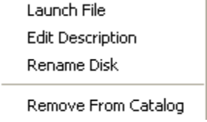
Figura 22- Menu Actions.

Ao escolher a opção Rename Disk da Figura 22, aparece a seguinte janela:
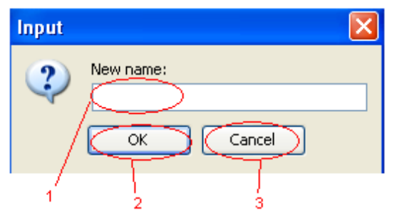
Figura 23- Janela para renomear o disco.

1- Local para preencher com o novo nome para o disco;
2- Botão que permite confirmar o novo nome;
3- Botão que permite sair da janela sem alterar nada;

No menu Tools aparece:

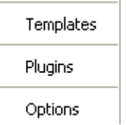
Figura 24- Menu Tools.

Ao escolher a opção Templates da Figura 24, aparece a seguinte janela:
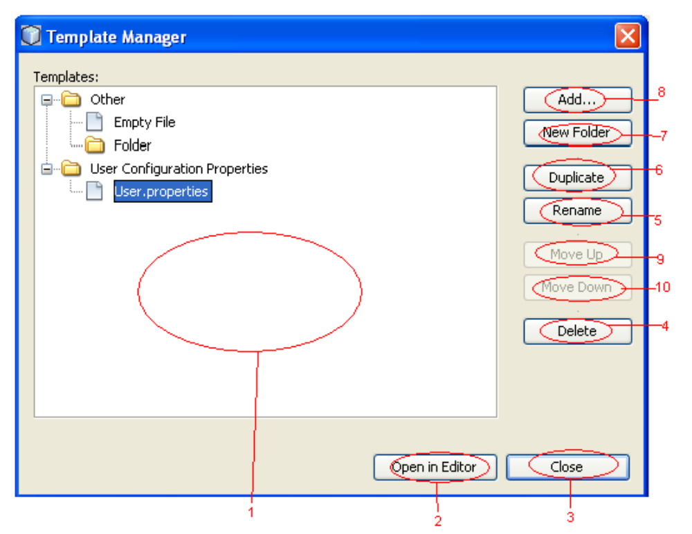

Figura 25- Janela de templates.

1- Local onde aparece as pastas e templates onde estão inseridos;
2- Botão que permite abrir um template seleccionado;
3- Botão que permite sair da janela;
4- Botão que permite apagar o que estiver seleccionado;
5- Botão que permite renomear o que estiver seleccionado;
6- Botão que permite criar um novo ficheiro igual ao que estiver seleccionado;
7- Botão que permite criar uma nova pasta;
8- Botão que permite adicionar um ficheiro nos templates;
9- Botão que permite mover para cima o que estiver seleccionado se der para mover;
10- Botão que permite mover para baixo o que estiver seleccionado se der para mover;

Ao escolher a opção Plugins da Figura 24, aparece a seguinte janela:

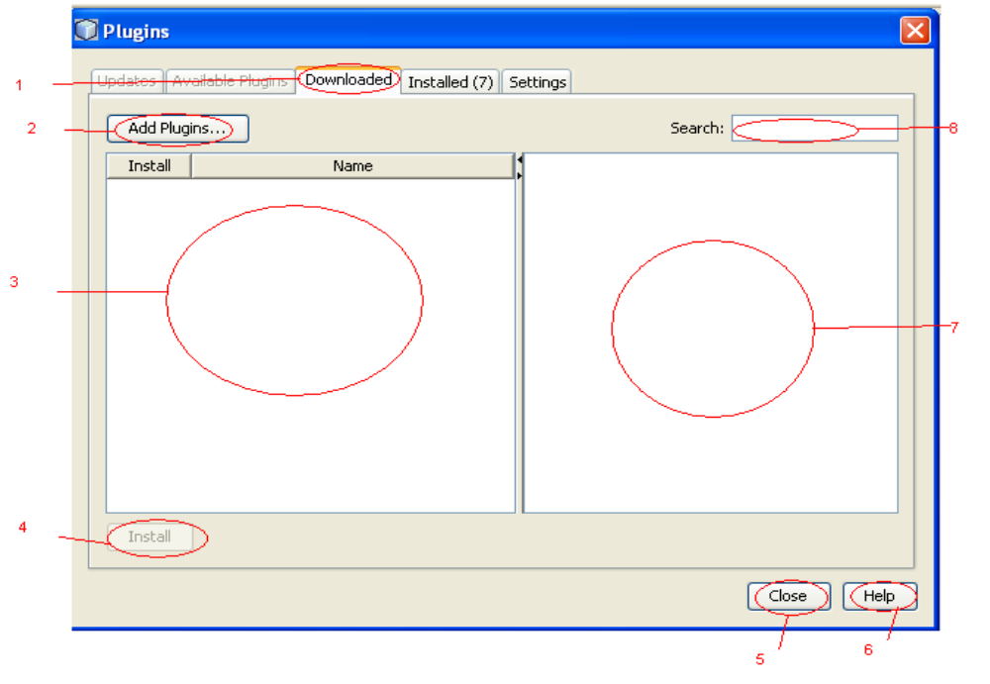
Figura 26- Janela de Plugins para fazer o Download.

1- Local onde aparece a opção dos plugins;
2- Botão que permite adicionar um plugin;
3- Local onde aparecem a listagem dos plugins ;
4- Botão que permite instalar o plugin seleccionado;
5- Botão que permite fechar a janela;
6- Botão que permite ir para a ajuda;
7- Local onde aparece mais informação do plugin seleccionado;
8- Local para preencher com um nome de plugin para pesquisar;

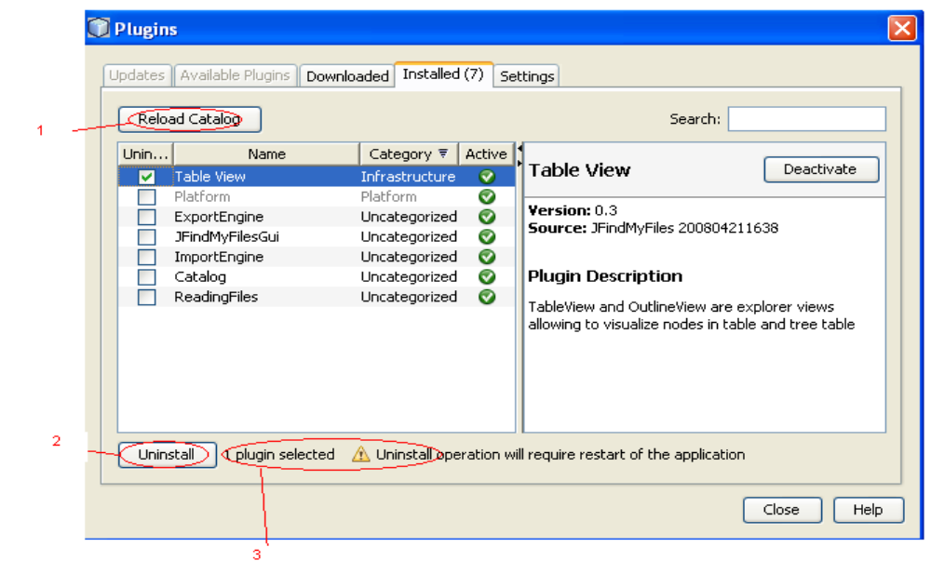
Figura 27- Janela de Plugins instalados.
1- Botão para carregar de novo a lista de plugins;
2- Botão que permite desinstalar o(s) plugin(s) seleccionado(s);
3- Local onde aparecem uma mensagem com o número total de plugins seleccionados e uma mensagem de aviso ;

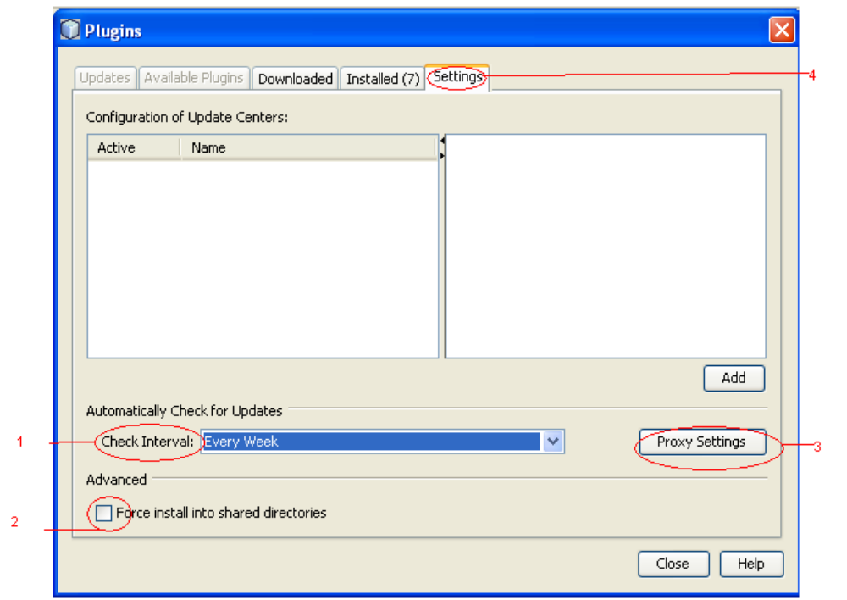
Figura 28- Janela de definições de Plugins.

1- Local onde aparece a opção de escolher o intervalo de procura de updates como mostra a Figura 29;
2- Local que permite escolher ou não a opção de forçar a instação em directorias partilhadas;
3- Botão que permite definir as definições de proxy. Ao carregar nesta opção abre a Figura 30;
4- Local onde aparece a opção dos plugins;
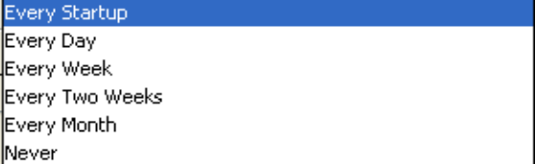

Figura 29- Lista de intervalos.

Ao escolher a opção Options da Figura 24, aparece a seguinte janela:

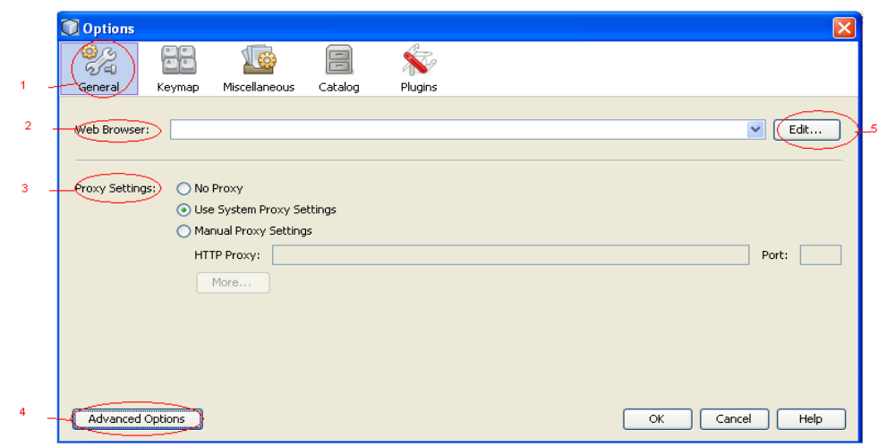
Figura 30- Janela de opções no general.

1- Local onde aparece as opções;
2- Local onde aparecem os web Browsers;
3- Local onde se pode defenir o proxy, escolhendo-se uma das 3 opções;
4- Local onde aparecem as opções avançadas, abrindo a janela da Figura 31;
5- Botão que permite editar os web Browsers, abrindo a janela da Figura 32;

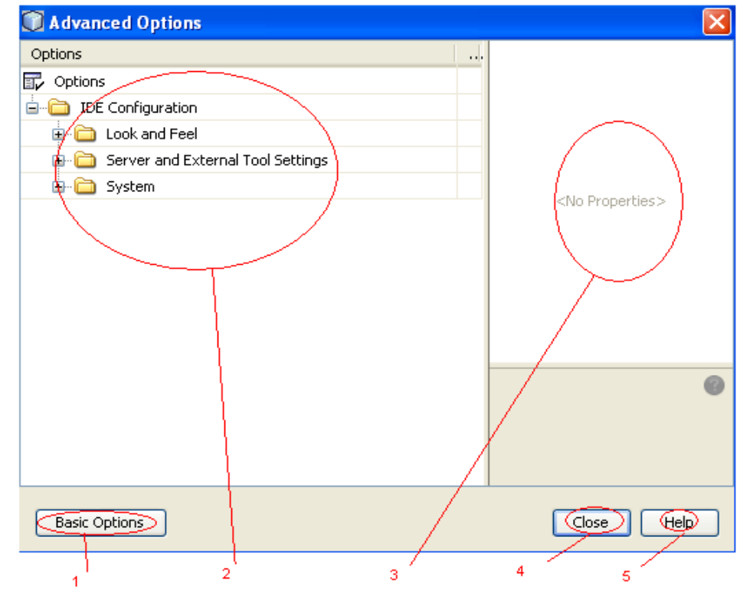
Figura 31- Janela de opções.

1- Botão que permite voltar a janela Options;
2- Local onde aparece a listagem de opções avançadas;
3- Local onde aparece as propriedades da opção seleccionada;
4- Botão que permite sair da aplicação;
5- Botão que permite ir para a ajuda;

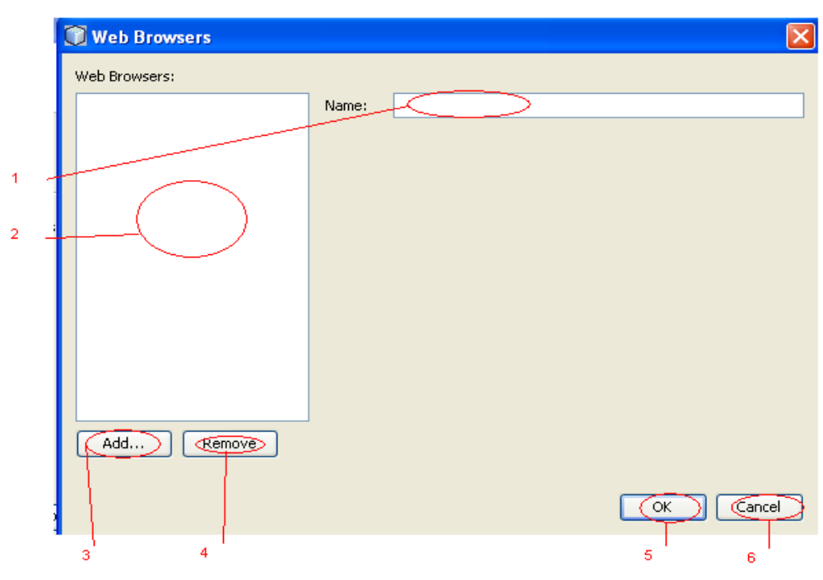
Figura 32- Janela de edição.

1- Local onde aparece o nome do web browser;
2- Local onde aparece a listagem dos web browsers;
3- Botão que permite adicionar um web browser;
4- Botão que permite remover um web browser;
5- Botão que permite sair da aplicação com as alterações;
6- Botão que permite sair da aplicação sem alterações;

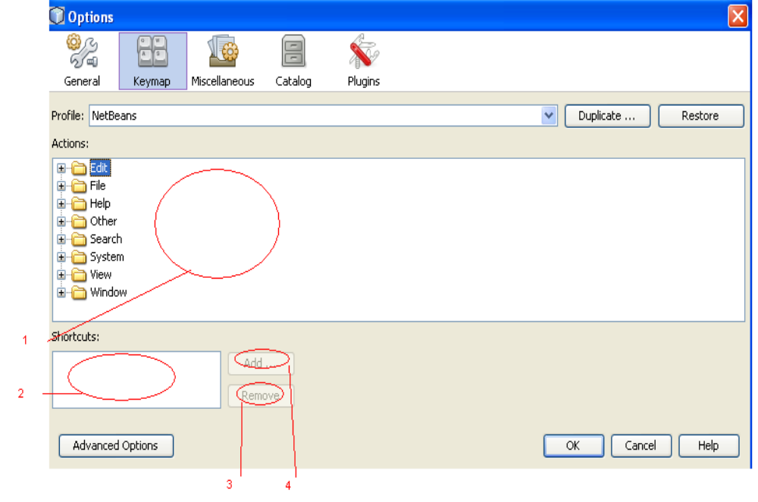
Figura 33- Janela de opções no keymap.

1- Local onde a listagem de menus da aplicação;
2- Local onde aparece os atalhos da aplicação ao estar seleccionado um menu;
3- Botão que permite remover um atalho;
4- Botão que permite adicionar um atalho;

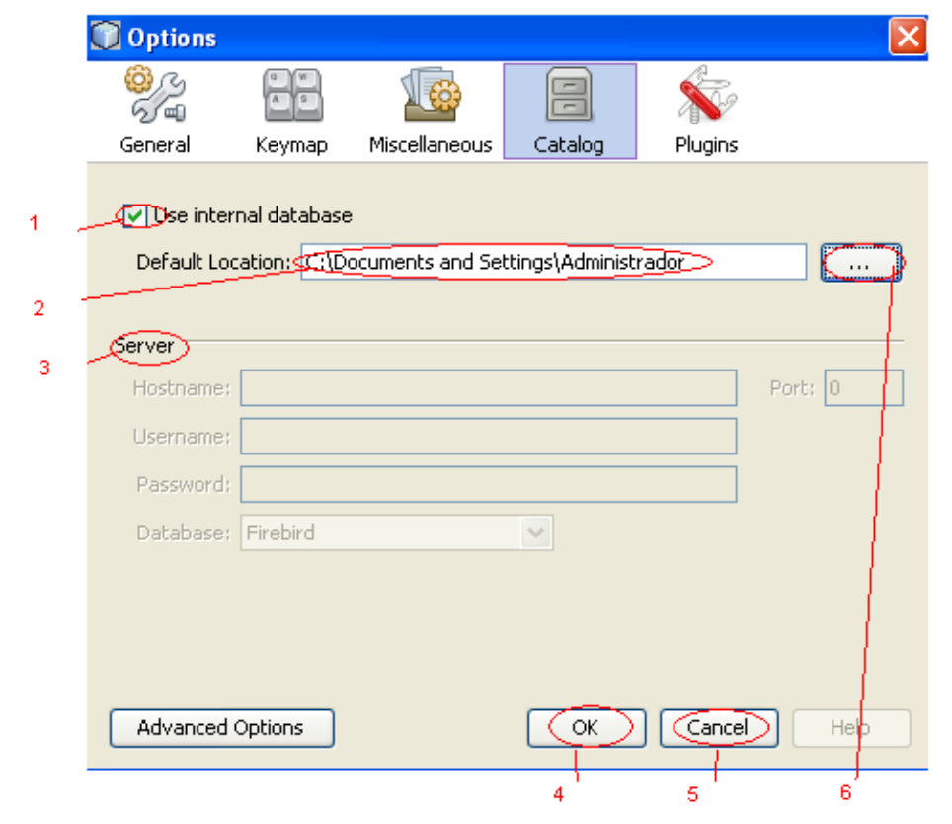

Figura 34- Janela de opções no catalog.

1- Local ao estar seleccionado vai usar uma base de dados interna com o caminho indicado de seguida. Ao não estar seleccionado vai permitir a opção 3 estar em vista para uma ligação a base de dados externa;
2- Local onde aparece o caminho da base de dados do catálogo;
3- Local que ao estar seleccionado vai permitir ligar a uma base dados externa preenchendo os campos existentes;
4- Botão que permite sair da aplicação com as alterações efectuadas;
5- Botão que permite sair da aplicação sem as alterações;
6- Botão que permite procurar o caminho para a base de dados;

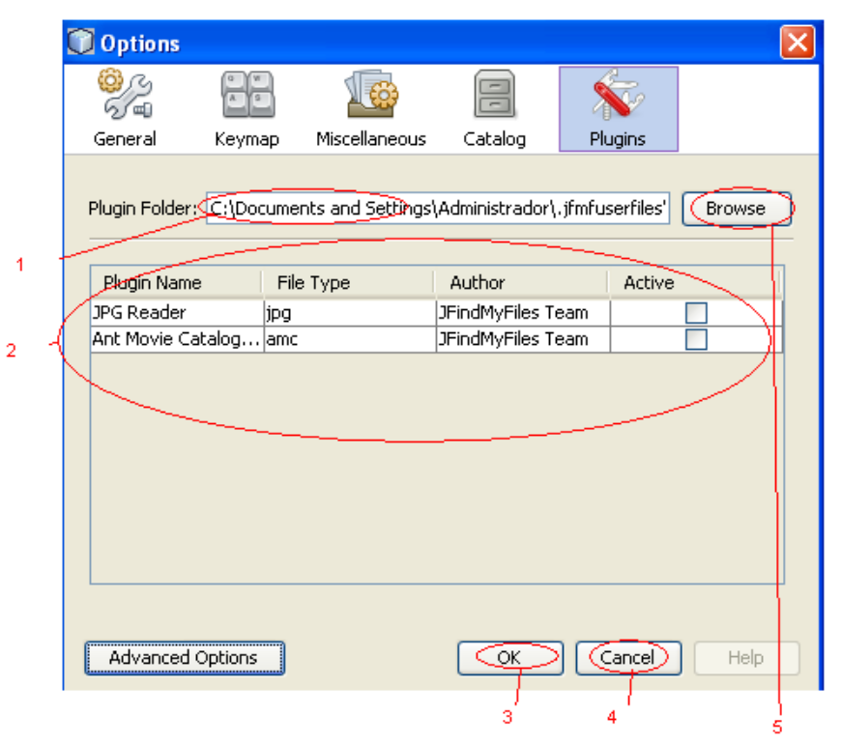
Figura 35- Janela de opções no plugins.

1- Local onde indica o caminho do plugin
2- Local onde aparece as propriedases dos plugins;
3- Botão que permite sair da aplicação com as alterações efectuadas;
4- Botão que permite sair da aplicação sem as alterações efectuadas;
5- Botão que permite procurar o caminho do plugin;

